Carlos Andrés Gómez Marulanda

**Taller N°1**

**Condicionales**

**Punto 0.**

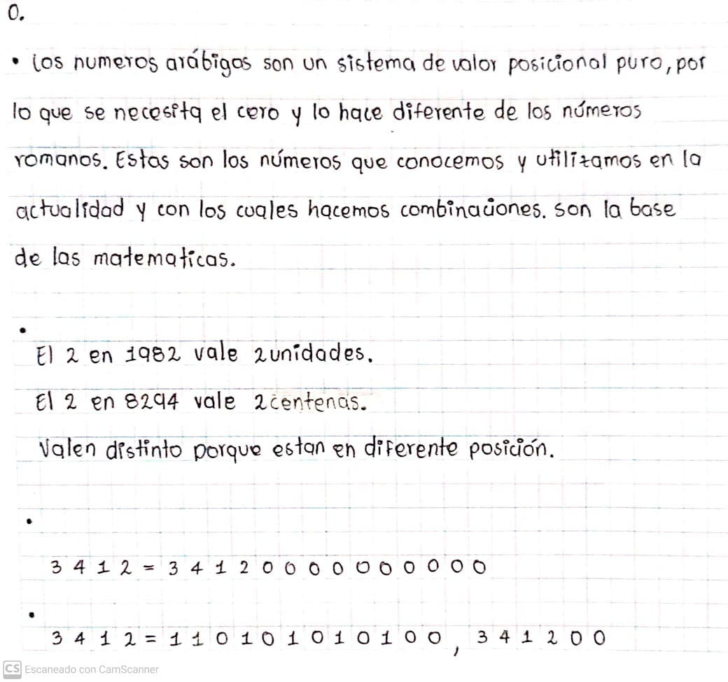

**Punto 1.**

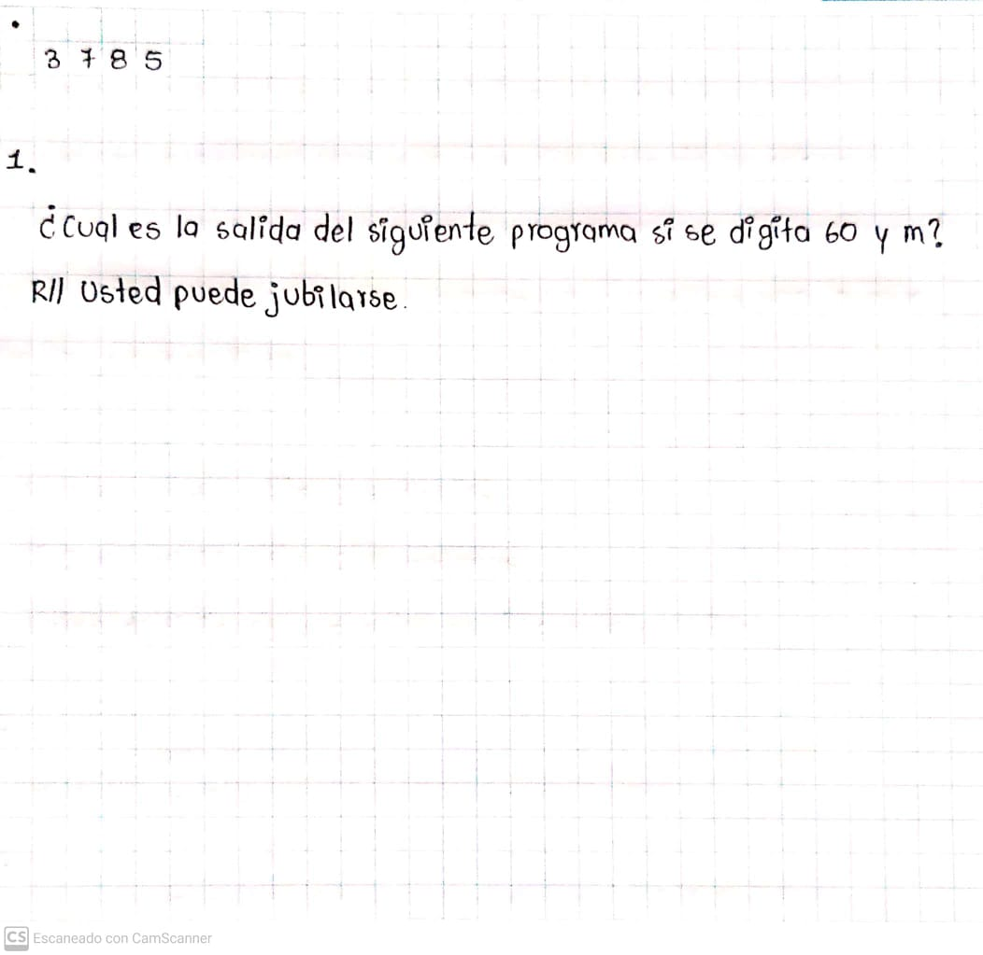

**Punto 2.**

**Menú de Opciones:**

* **Triángulos**
* **Cuenta Salarial**
* **Volumen Cilindro**

#include <iostream>

#include <math.h>

using namespace std;

int main()

{

int opcion;

int a, b, c;

int salario;

int cuota;

int salcuo;

int nmen, nmenn, nmenc, nmensalcuo;

string tiposal;

float r, h, pi;

float cargacam;

int totalcam;

float v;

cout << " ==== Menu de Opciones ==== " << endl;

cout << " 1. Triangulos " << endl;

cout << " 2. Cuenta Salarial " << endl;

cout << " 3. Volumen del Cilindro " << endl;

cout << " 4. Salir " << endl;

cout << " ==== Elija una Opcion ==== " << endl;

cin >> opcion;

switch(opcion)

{

////////////////////////////////////////////////////////////////////

case 1:

cout << " Ingrese el primer lado ===> ";

cin >> a;

cout << " Ingrese el segundo lado ===> ";

cin >> b;

cout << " Ingrese el tercer lado ===> ";

cin >> c;

if ((a + b) > c and (a + c) > b and (b + c) > a)

{

cout << " ==== Se forma un Triangulo ==== " << endl;

if ((a == b) and (a == c) and (b == c))

{

cout << " ==== Es un Triangulo Equilatero ==== " << endl;

}

else

if ((a == b) or (a == c) or (b == c))

{

cout << " ==== Es un Triangulo Isosceles ==== " << endl;

}

else

if ((a != b) or (b != c) or (a != c))

{

cout << " ==== Es un Triangulo Escaleno ==== " << endl;

}

}

else

{

cout << " ==== No se forma un Triangulo ==== ";

}

break;

////////////////////////////////////////////////////////////////////////////////

case 2:

cout << " Ingrese su Salario ===> ";

cin >> salario;

cout << " Ingrese su Cuota ===> ";

cin >> cuota;

cout << " Ingrese Numero de Meses ===> ";

cin >> nmen;

cout << " Ingrese tipo salario ===> ";

cin >> tiposal;

if (tiposal == "normal")

{

cout << " Su Salario Normal es ===> " << salario << endl;

nmenn = salario * nmen;

cout << " Su Salario Total es ===> " << nmenn << endl;

}

else

if (tiposal == "cuota")

{

salcuo = salario - cuota;

cout << " Su Salario con Cuota es ===> " << salcuo << endl;

nmensalcuo = salcuo * nmen;

cout << " Su Salario con Cuota Total es ===> " << nmensalcuo << endl;

nmenc = cuota * nmen;

cout << " Su Cuota Total es ===> " << nmenc << endl;

}

break;

///////////////////////////////////////////////////////////////////////////////////////////

case 3:

cout << " Ingrese radio ===> ";

cin >> r;

cout << " Ingrese altura ===> ";

cin >> h;

cout << " Ingrese Carga del camion ===> ";

cin >> cargacam;

pi = 3.14159265359;

if ((r == 0.0) or (h == 0.0) or (cargacam == 0.0))

{

cout << " ==== Datos Erroneos ==== " << endl;

}

else

if ((r != 0.0) and (h != 0.0) and (cargacam != 0.0))

{

cout << " ==== Datos Correctos ==== " << endl;

v = pi * pow(r,2) * h;

totalcam = v / cargacam;

cout << " El volumen actual es ===> " << v << endl ;

cout << " El total de camiones es ===> " << totalcam << endl;

}

break;

case 4: cout << " ==== Gracias por Entrar ==== ";

break;

default: cout << " ==== Error de Opcion ==== ";

break;

}

return 0;

}